16 ноября - «Всемирный день пуговицы»
Подготовила: воспитатель Харатян К.В.
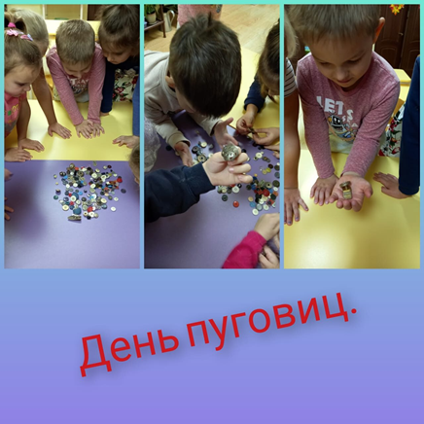
Вы можете стать архангелом, дураком или преступником, и никто не заметит этого. Но если у Вас отсутствует пуговица - каждый обратит на это внимание. (Э.М. Ремарк)
Интересный праздник, о котором непременно догадываются, а может даже знают профессиональные портные и их внимательные клиенты – «Всемирный День пуговицы», отмечается ежегодно 16-го ноября. Он был учрежден американской организацией National Button Society, основанной в 1938-м году, еще в XX веке.
Имени человека, который придумал пуговицу, история не сохранила.
«Пуговица» в русском языке имеет то же корень, что и слово «пугать». И ученые считают, что это совпадение не случайно, она служила у нашего народа защитой от злых сил, была оберегом, отпугивающим все плохое. В них подкладывали еще и кусочек металла или круглый камешек, который при движении издавал звук, похожий на звон бубенца.
Некоторые из нас иногда даже не замечают, как важен для нас этот элемент нашей одежды, а ведь без него было бы всё намного сложнее. Самые древние пуговицы или предметы, похожие на современные пуговицы, использовались далеко не для того, для чего мы используем их сейчас – исключительно для украшения, а не для застёгивания. Для застегивания использовались завязки, шнуровки, изделия из растений и костей животных, в качестве булавок. Пуговица была своеобразным предметом роскоши, выполнявшей не только декоративные функции, но и несущем вполне определенное информационное значение. Также использовалась и как опознавательный знак. Штампованный рельеф на ней указывал на принадлежность хозяев форменного платья к определённому ведомству, группе, профессии, роду войск. Некоторые эмблемы используются и в настоящее время. Например, дубовые ветки у лесничих, якорь — у служащих флота и т.д
За столетия каких только пуговиц не было. Многие из них стали произведением искусств и сейчас хранятся в музеях.
Благодаря старанию искусных умельцев, в мировой практике такое изделие, как пуговицы давно стало предметом коллекционирования, а некоторые уникальные экземпляры, даже музейными экспонатами. Довольно большие собрания пуговиц самых разнообразных образцов имеются в музеях Швеции, США, Польши и Чехии. Одна из крупнейших частных коллекций, полагают, принадлежит американцу Стивенсу, проживающему в местечке Бишопвиль (штат Южная Каролина). Свою коллекцию он начал собирать ещё в 1983-м году. По другим данным, самую внушительную коллекцию пуговиц в мире (около 100.000 экземпляров) собрали в другом американском городе - Нью-Джерси. В Швеции, к примеру, основу коллекции застежек в Стокгольмском музее составил переданный одним из местных церковных пасторов в дар набор из более 40 тысяч единиц пуговиц.
Воспитатели познакомили детей с историей возникновения праздника и что является его главной целью. Посмотрев видео «История создания пуговиц», ребята узнали, что пуговицы был из камня и т.д. С удовольствием ребята вспомнили поговорки: Была бы пуговица, а петельку прорежем. Пуговки с искорками, да вон повыскакали. На чужой рот пуговиц не нашьешь. Приметы о пуговицах: 1. Народная мудрость гласит, если встретишь на улице трубочиста, надо взять его за пуговицу и загадать желание – оно обязательно исполнится.
2. Если дорогу вам перебежала черная кошка, миновать злополучное место следует с закрытыми глазами и взявшись за пуговицу.
3. Например, если вы застегнулись «не на ту» пуговку (пропустили одну или начали не с той), надо непременно расстегнуть весь ряд и застегнуться заново, иначе не миновать неприятностей. Застегиваясь верно, вы как бы совершаете определенный ритуал, призванный усилить ваши внимательность и собранность.
4. Потерялась пуговица – значит, нужно быть на чеку: у кого-то зреют недобрые намерения в отношении вас.
5. Всем известен традиционный запрет пришивать пуговицы на себе, а не то «память пришьешь».
6. Оторвалась пуговица или сломалась – будьте осторожны во всех делах и начинаниях, а еще лучше – ничего важного не предпринимайте.
Активно ребята включились в игру «Найди такую же пуговицу». В заключение нашего тематического дня, дети познакомились с книгами:
1. В. Осеева. «Пуговица»
2. Л. Овалов. «Медная пуговица»
3. Е. Матюшкина. «Волшебная пуговица»
4. В. Голявкин. «Я пуговицу сам пришил»
5. Н. Тэффи. «Пуговица»
Проведение этого тематического дня принесло массу положительных эмоций и впечатлений. Все дети остались довольные и счастливы!

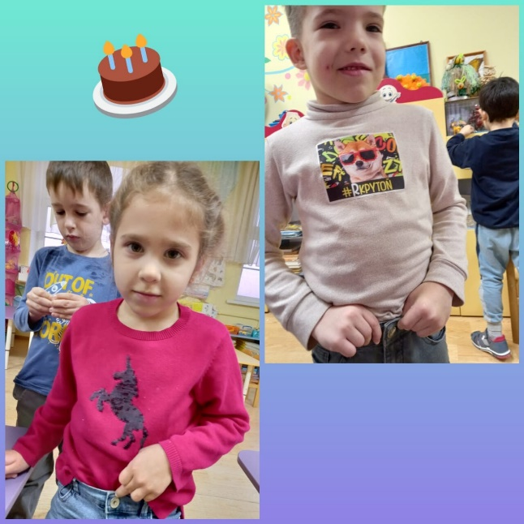

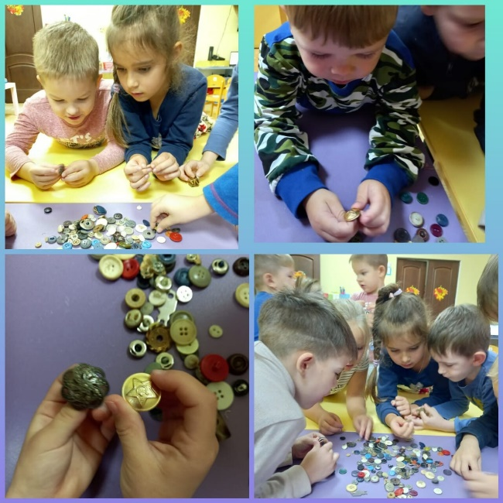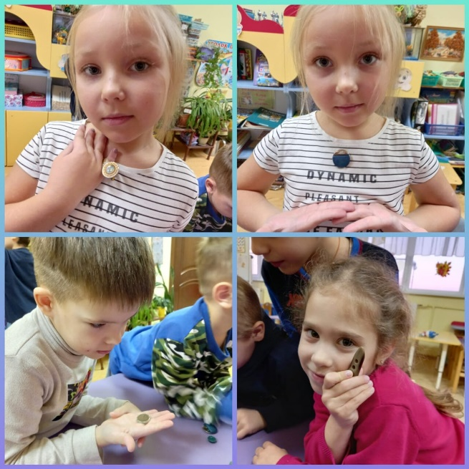

Источник: https://www.google.com/url?sa=t&source=web&cd=&ved=2ahUKEwjr6_OV0570AhWs-ioKHTW0Df0QFnoECBgQAQ&url=http%3A%2F%2Fcherkashin-sev.ru%2F%25D0%25B2%25D1%2581%25D0%25B5%25D0%25BC%25D0%25B8%25D1%2580%25D0%25BD%25D1%258B%25D0%25B9-%25D0%25B4%25D0%25B5%25D0%25BD%25D1%258C-%25D0%25BF%25D1%2583%25D0%25B3%25D0%25BE%25D0%25B2%25D0%25B8%25D1%2586%25D1%258B%2F&usg=AOvVaw2o5sIZJ4nz92vtZDbnmmRy

